*Francesco Paolo Mancini*

DOVE LA PAURA NON ARRIVA

Lettera da una bambina che guarda il mare.

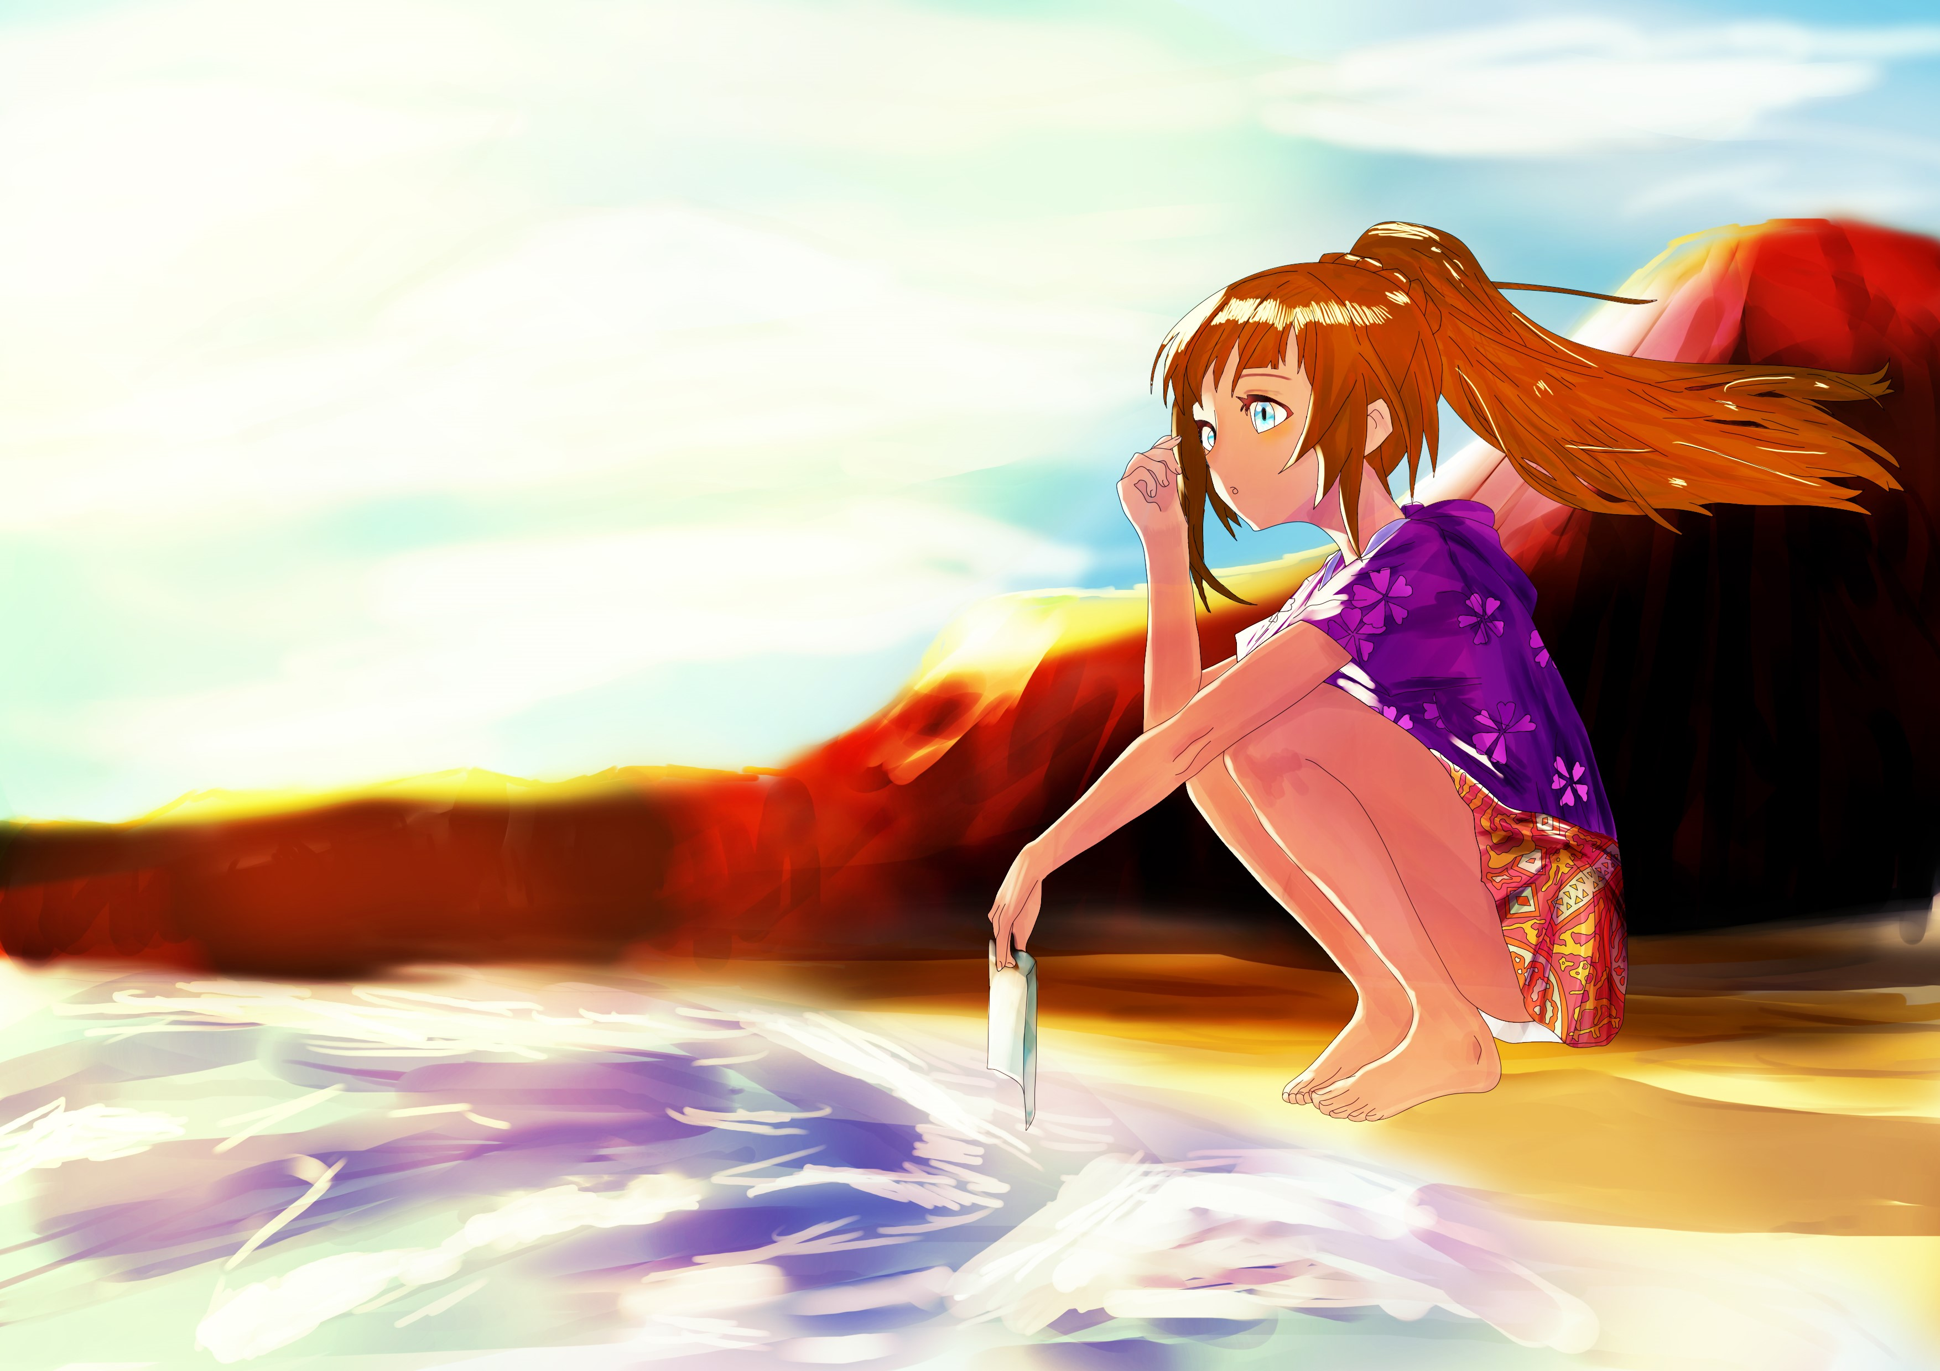

Il mare visto da qui non sembra altro che un enorme tappeto abbandonato all’azzurro del vento e al suono sordo degli animali.

Prima mi piaceva così tanto correre sulla spiaggia: sentire la sabbia arrampicarsi sulle gambe come un’edera ruvida.

Prima: quando avevo ancora l’età per correre nuda.

L’ondeggiare del mare non si ferma neppure per un attimo.

Delle volte è deciso a farsi notare, altre volte si scuote timidamente.

Chissà, sarà forse lo stesso movimento del vostro dolore.

Vostro perché non ho ancora avuto modo di accorgermi di lui.

Senza perdermi in ghirigori:

ero neonata, mio padre ha ammazzato mia madre e poi si è tolto la vita.

Quel residuo d’uomo non ha saputo donarmi neppure una coltellata.

D’altronde ero così piccola da non ricordare nulla.

Quel dolore ristagna forse nelle mura di casa mia:

unico posto al mondo dove riesco a sentirmi sola.

Mi sento un po’ la figlia dell’innocenza:

il prodotto di un dolore acerbo, forse non ancora germinato in qualcosa da poter piangere.

Mi sento un po’ la figlia adottiva della salsedine, un risultato insoddisfacente di un esperimento del creatore.

Le piattaforme petrolifere che siedono sull’orizzonte hanno più compagnia di quanta ne abbia io,

ma io non mi sento sola,

mi sento abbandonata.

Alcuni scogli vantano persino la compagnia dei gabbiani,

specie quelli più scuri,

sui quali il loro bianco acceso risuona meglio.

Piacerebbe anche a me volare più in alto,

ma ho l’impressione che le mie ali conoscano solo la sabbia bollente e ignorino la bellezza delle nuvole.

Mi è quasi venuta voglia di parlare con quel gabbiano,

ma credo che la pazzia cominci quando si smette di parlare da soli.

Da bambina non parlavo mai,

questo a gli occhi degli altri appariva inconcepibile,

avrei dovuto parlare come loro:

abbassarmi.

È solo che mi sembra inutile parlare con gli altri

se non si è capaci di parlare con sé stessi.

La schiuma bianca delle onde sa come farti sentire in compagnia,

è inconsistente nella forma e pesante nei contenuti,

mi sembra quasi di sentirla sulla camicia,

come se mi girasse attorno ai gomiti e mi si infrangesse tra i capelli.

Io non conosco la paura,

o almeno non conosco nulla per cui valga la pena temere.

Penso che le persone, come il mare, abbiano un fondale.

Se questo fondale sia conveniente esplorarlo non lo so:

si potrebbero scoprire barriere coralline,

distese di rifiuti o chissà cos’altro…

Il dubbio che il fondale scoperto non sia in realtà uno strato superficiale,

e che sia unicamente l’altro a decidere di mostrarlo o meno, rimane.

Io mi sono risposta che della vera natura delle persone,

in fondo,

non mi interessa:

come il mare possono essere calme,

come il mare possono scurirsi,

ma ho un’unica certezza:

le persone cambiano in continuazione,

come il mare.

Mi piace moltissimo ascoltare le voci dei pescatori:

sembrano scalfite dagli anni in mare e dall’odore del pescato.

Quando poi le loro barche si allontanano,

sdraiandosi sulla tua schiena,

mare,

tu sembri capirli e te ne stai zitto.

Per oggi posso lasciarti,

ma domani tornerò,

stanne certo.

Perché visti da qui i pensieri non sembrano altro che un enorme tappeto abbandonato all’azzurro del vento e al suono sordo degli animali.

Dalla tua bambina in tempesta,

mare.

**Fine**

*Spero che questo breve tuffo nei pensieri della protagonista vi sia piaciuto.*

*Mi sento in dovere di ringraziare Calogero Carlino per la realizzazione della copertina di questo racconto.*

*Il testo che avete appena letto non ha lo scopo di trasmettere un messaggio vero e proprio, sentitevi quindi liberi di trarre le conclusioni che ritenete opportune.*

*Buon proseguimento.*